04.06.20r. Temat: utrwalanie głoski R.
1.
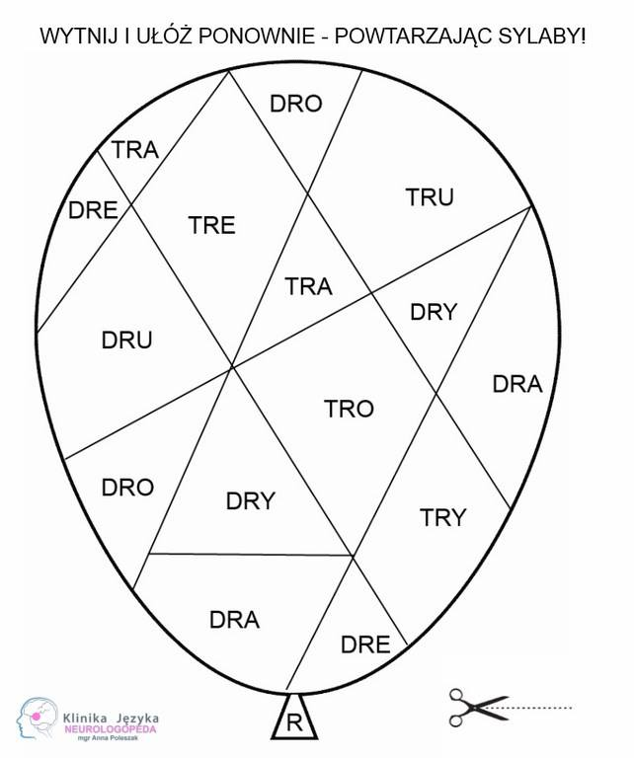

2.
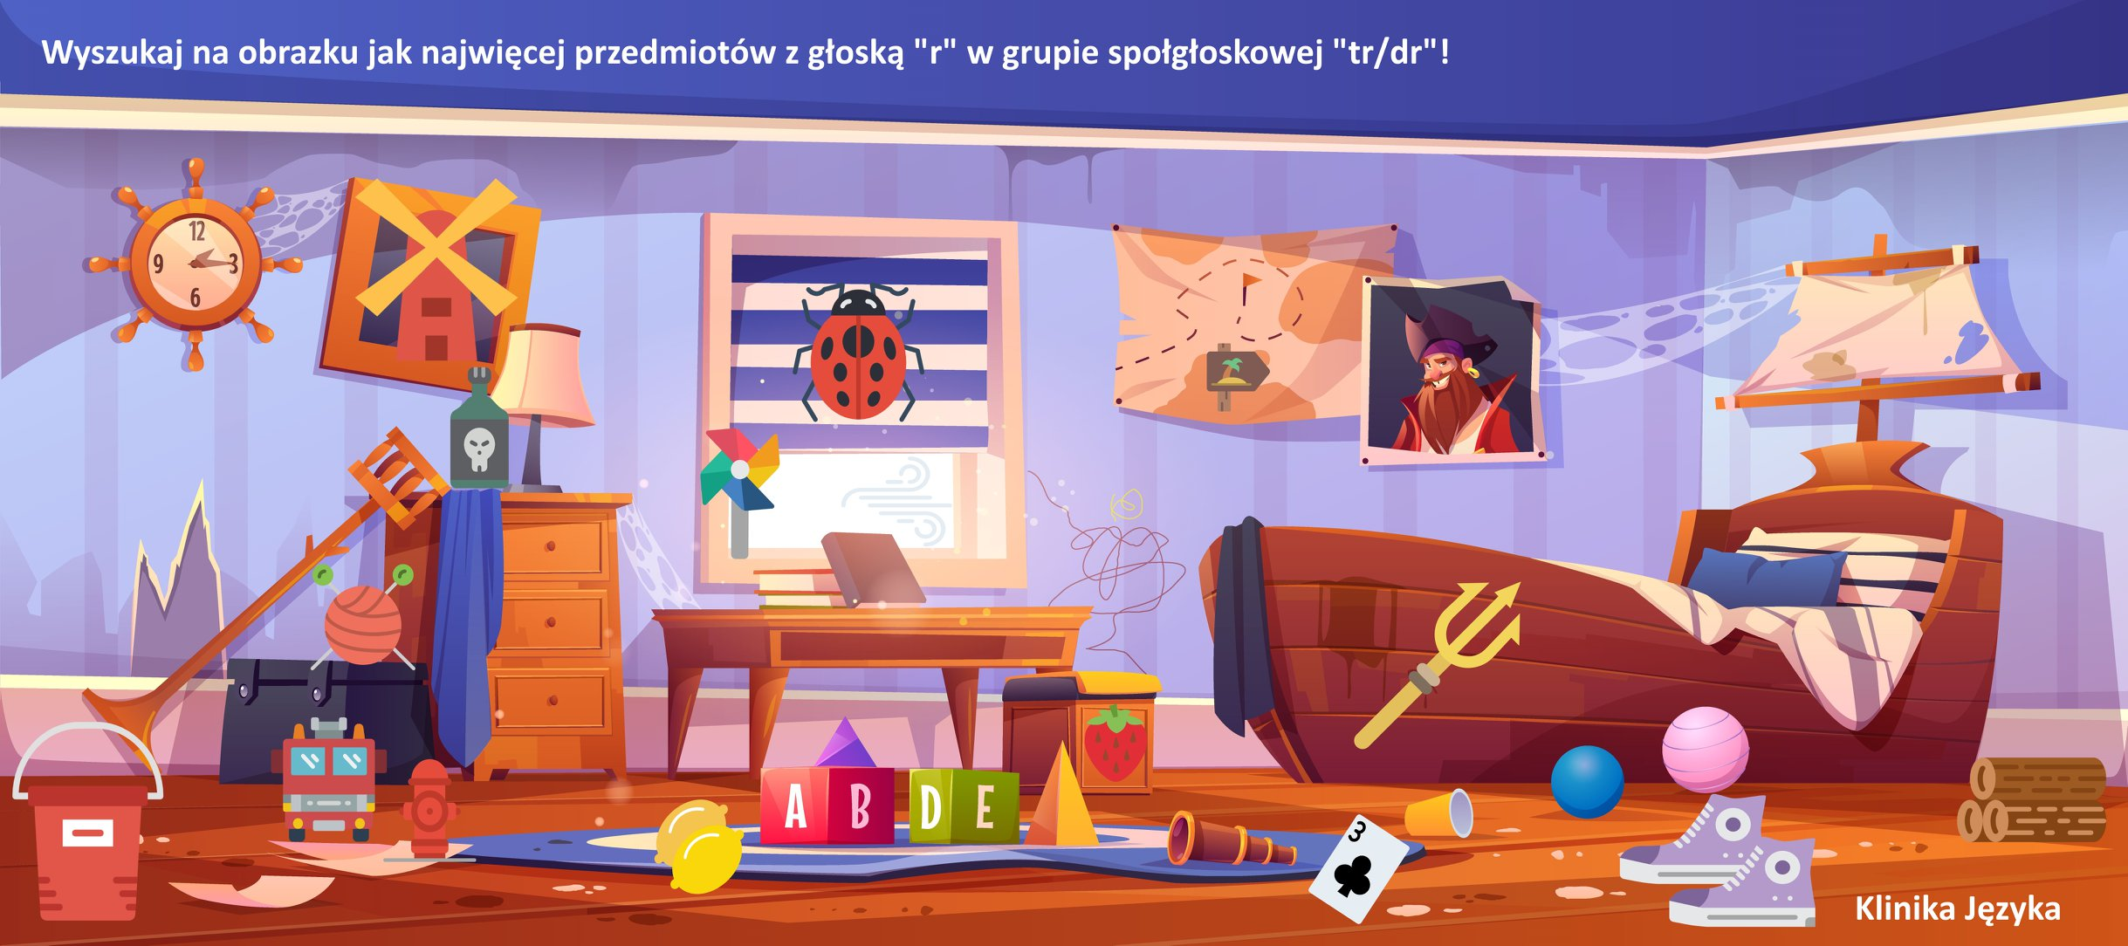
3.
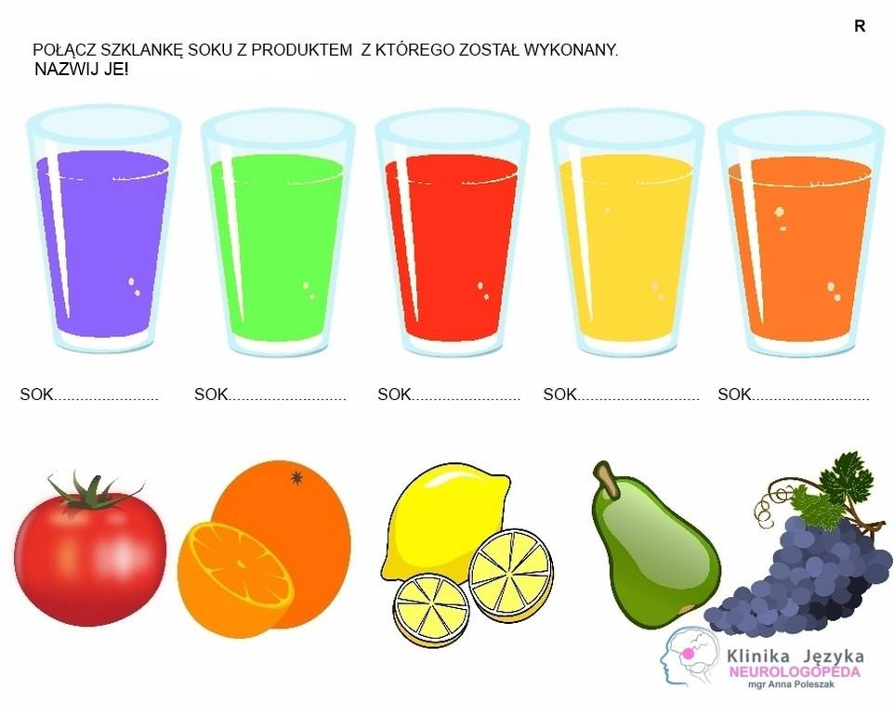

4. W wolnej chwili zagraj w grę planszową z mamą lub tatą. Poruszając się po plansz pionkiem, nazywaj poprawnie obrazki.

